МІНІСТЕРСТВО ОСВІТИ І НАУКИ УКРАЇНИ

Чорноморський національний університет

імені Петра Могили

Факультет комп’ютерних наук

Кафедра інтелектуальних інформаційних систем

## ЛАБОРАТОРНА РОБОТА

**«№2. Використання Servlet 3.0 в архітектурі MVC при розробці кроссплатформного ПЗ з використанням Java EE 7.0»**

ДИСЦИПЛІНа

**« Кроссплатформне програмування »**

Виконав студент групи 302

__________А.М. Соровецький

Підпис

18.03.2019

Перевірив

________________К. Антіпова

Підпис

м. Миколаїв 2019

**Лабораторна робота №2**

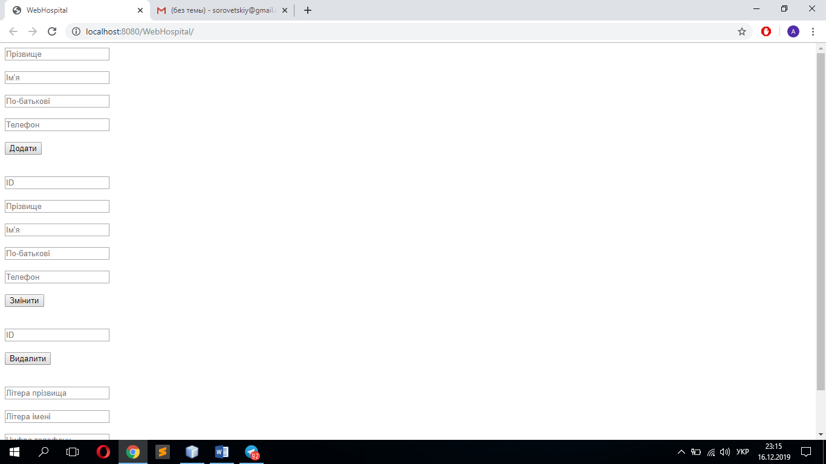

Рисунок 1. Запит на додавання запису

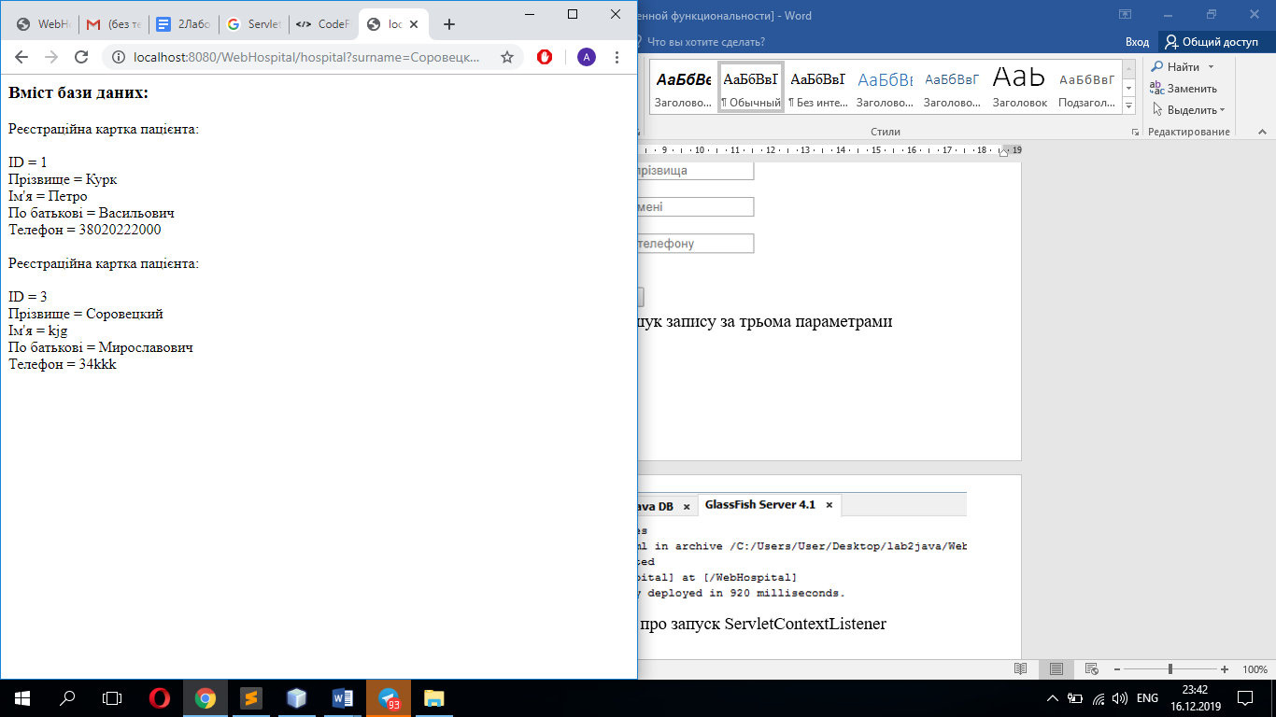

Рисунок 2. Виконання запиту на додавання запису



Рисунок 3. Запит на редагування запису



Рисунок 4. Запит на видалення запису

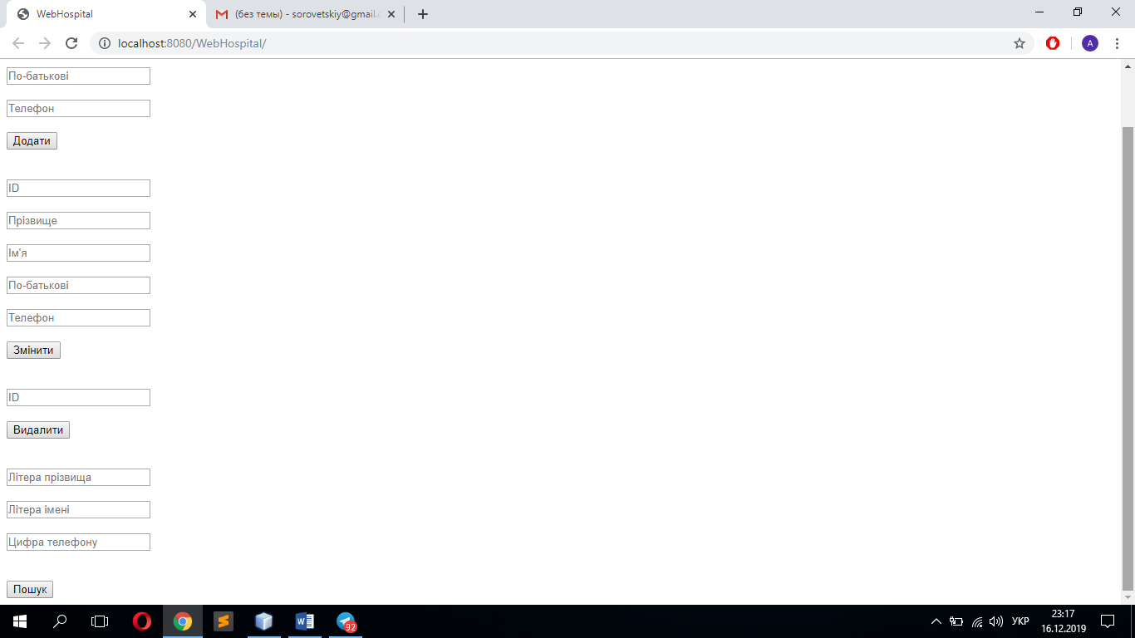

Рисунок 5. Запит на пошук запису за трьома параметрами

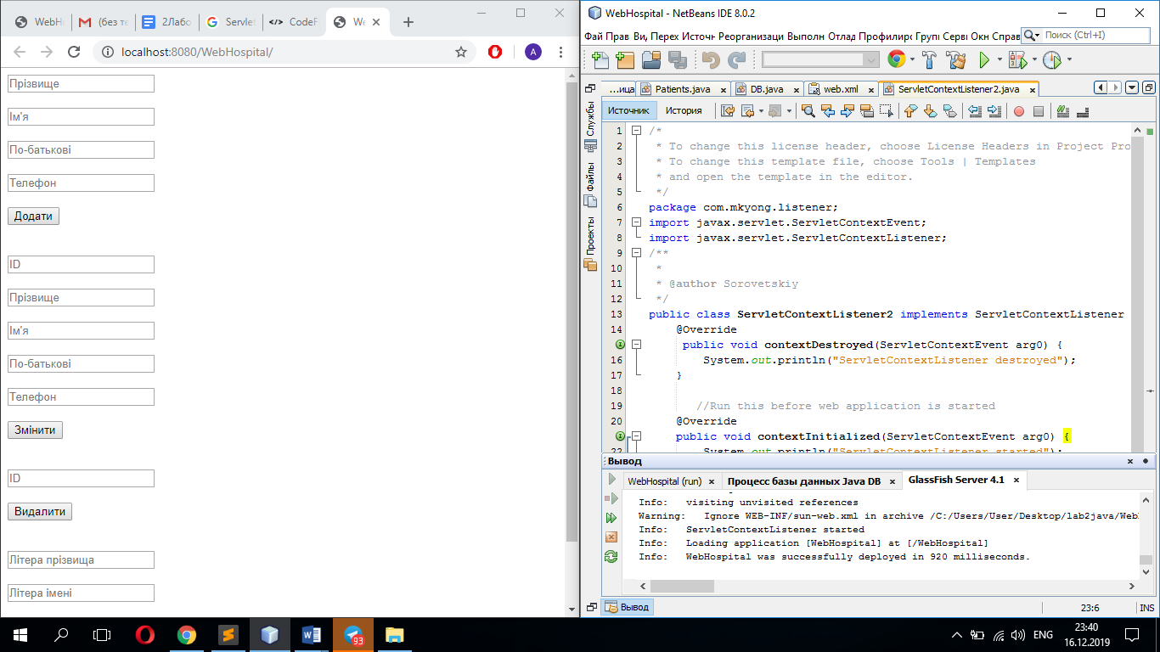

Рисунок 6. Інформація про запуск ServletContextListener